正阳园区管委发〔2024〕6号

重庆市正阳工业园区管理委员会
关于开展2024年“安全生产月”活动的
通 知

园区各企业：
今年6月是第23个全国“安全生产月”，6月16日为全国“安全宣传咨询日”。为深入贯彻习近平总书记关于安全生产工作的重要论述精神，落实国、市、区相关工作部署，根据区安委办《关于开展2024年全区“安全生产月”活动的通知》（黔江安办发〔2024〕17号 ）精神，决定在园区范围内开展2024年“安全生产月”活动，现将有关事项通知如下：
一、活动主题
“人人讲安全、个个会应急——畅通生命通道”。
二、活动时间
5月31日—6月30日。
三、活动内容
（一）深入宣传贯彻习近平总书记关于安全生产重要论述。要组织学习习近平总书记关于安全生产重要论述和重要指示批示精神，主要负责人要带头讲安全，以《深入学习贯彻习近平关于应急管理的重要论述》为重点，开展专题研讨、集中宣讲，全面领会习近平总书记关于安全生产重要论述的精髓要义，把理论学习成果转化为谋划推动工作的创新思路、务实举措、有效方法。各企业主要负责人要专题讲安全，组织开展“安全生产大家谈”“班前会”“以案普法”等活动，组织观看“安全生产月”主题宣传片、《安全生产 责任在肩》警示教育片、事故警示教育片、典型案例解析片和“全民安全公开课”等，推动树牢安全发展理念。
（二）组织开展“安全宣传咨询日”活动。各企业要配合园区管委会及相关部门，组织开展“安全宣传咨询日”活动，播放“安全生产月”活动宣传片和公益广告，围绕“人人讲安全、个个会应急——畅通生命通道”活动主题，布置展板、模型等，展示不同类型建筑的生命通道布局、标识。要加强氛围营造，5月下旬至6月底，各企业要充分利用电子显示屏持续滚动播放安全公益广告，要在企业厂区醒目位置，广泛张贴或悬挂安全标语、横幅、宣传画，积极营造人人参与的良好氛围，努力提高企业职工安全素质和园区整体安全水平。
（三）组织参加“安全生产月”网络知识答题活动。6月1日—6月30日，全国安全生产月活动组委会办公室将在全国范围内组织开展为期一个月的“安全生产月”网络知识答题活动，旨在全民参与、全民学习，通过活动进行全民安全知识普及，提升全民安全意识，筑牢全民安全防线。各企业要切实加强组织宣传，广泛发动企业职工参与，营造人人学习安全知识、个个提升应急技能的浓厚氛围。活动通过登录相关媒体平台（详见附件1）参与答题方式进行，参与者每天可答题1次，每题分值为1分，每次随机5题，直至5道题全部答完，每次总计限时150秒，超过限时视为自动交卷，不超过限时可返回继续答题。参与者每次答题均可获得积分，活动主办方将通过统计积分情况评估活动成效。
（四）组织开展畅通生命通道宣传和演练。各企业要聚焦“畅通生命通道”这一主要内容，组织开展宣传和演练。充分利用海报、动漫、短视频等多元化形式，讲解生命通道标识的含义和识别方法、保持畅通的必要性和法律责任，通过电子屏、安全横幅等多样化载体广泛传播，扩大“畅通生命通道”的宣传面、影响力。结合企业实际，组织开展模拟火灾和地震等场景的应急疏散演练、线上避险逃生公开课、避险逃生知识竞答等活动，突出生命通道在避险逃生和应急救援中的关键作用，强化公众不占用、不堵塞的安全意识，宣传应急疏散知识与技能，增强公众应对突发事件的避险能力。要充分运用举报奖励机制，加强举报有奖宣传，鼓励广大职工积极举报身边的安全隐患，争做公共安全的吹哨人。
（五）持续推进安全宣传“五进”工作。各企业要积极配合园区管委会及相关部门持续推进安全宣传“五进”工作，积极培育安全文化，开展安全文化示范企业创建工作，深入宣传贯彻安全生产治本攻坚三年行动，组织员工学好用好重大事故隐患判定标准，利用班组会、安全培训会等重点宣传“畅通生命通道”、电动自行车充电安全、燃气安全和用电安全等相关科普知识，在企业内部开展安全隐患排查、避险逃生培训，引导企业职工熟知避险逃生路线。
园区管委会将把各企业“安全生产月”活动开展情况纳入安全检查内容和对各企业安全生产工作年度考核依据，各企业务必要高度重视，切实强化组织领导，精心安排部署，确保活动取得实效。并请各企业于6月26日前将活动总结（做法、视频、图片、文字等资料）报送至园区管委会安全生产部（联系人及电话：简友进18996907258、陶攀18896020951，报送邮箱：1085523153@qq.com）

附件：1.“安全生产月”网络知识答题活动参与平台
2.“安全生产月”活动宣传标语

重庆市正阳工业园区管理委员会
2024年6月4日

附件1

“安全生产月”网络知识答题活动参与平台

一、关注应急管理部微信公众号或应急管理部官方微博下载答题链接。
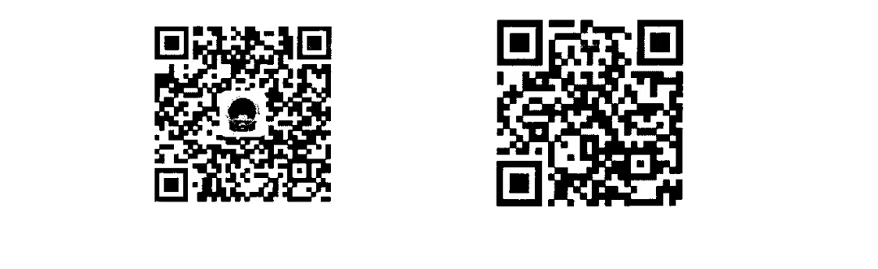
二、登录全国安全生产月官网：www.anquanyue.org.cn或关注应急管理部宣传教育中心微信公众号下载答题链接。

三、通过链工宝APP参与答题，扫描二维码或进入手机应用市场下载。
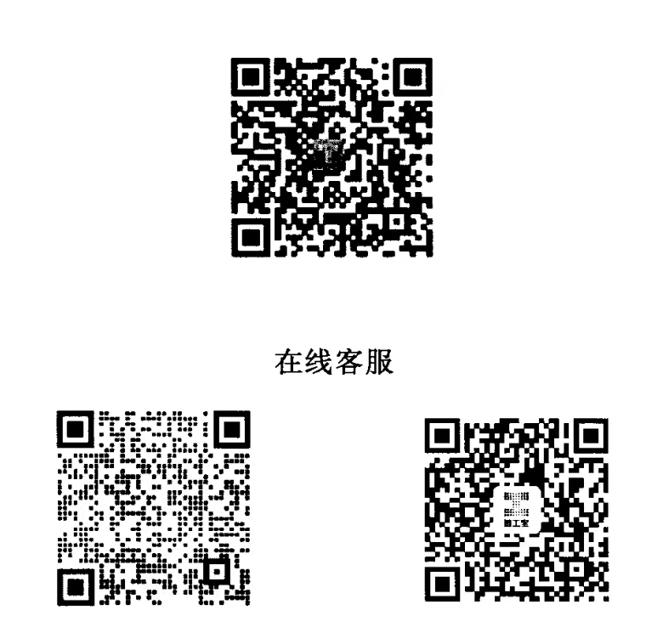

附件2

“安全生产月”活动宣传标语

1．深入开展第23个全国“安全生产月”活动
2．人人讲安全 个个会应急——畅通生命通道
3．畅通生命通道 提升避险能力
4．深入开展安全生产治本攻坚三年行动
5．拨打“12350” 安全隐患举报有奖

重庆市正阳工业园区管理委员会党政办 2024年6月4日印发

